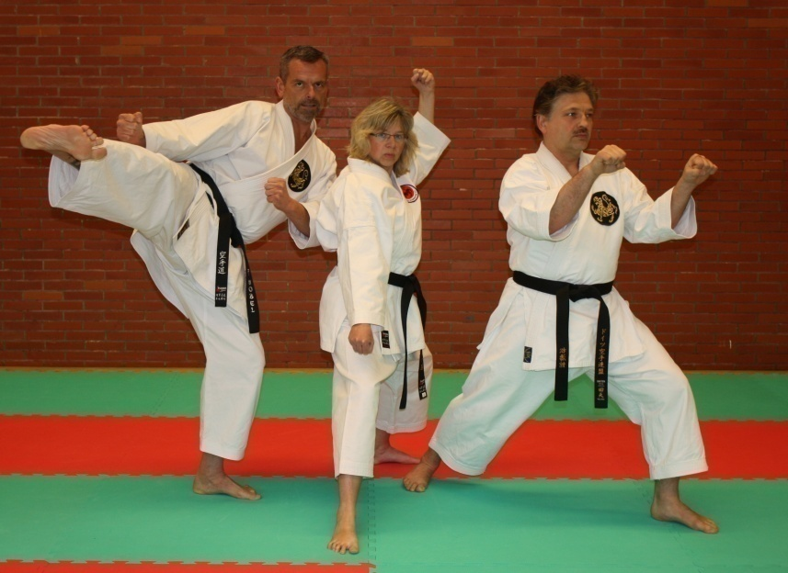

AUSSCHREIBUNG
5. Offene Saar-Masters
Breitensport-Turnier Ü 20
in Neunkirchen / Saar am 16.06.2018

- Kata in 2 o. 4 Altersklassen und Graduierungen (neu: Ü20)
- Kata Team Synchron, auch gemischt
- Jiyu-Ippon-Kumite in 2 Alterskl. und Graduierungen (neu: Ü20)
- Jiyu-Kumite in 2 o. 4 Altersklassen und Graduierungen (neu: Ü20)

Veranstalter: Bushido Neunkirchen e.V.
Veranstaltungssort: Sporthalle 66539 Wellesweiler, Berthold-Günther-Platz 7

Meldegebühren:
Pro Teilnehmer / pro Start 10,00 €
Pro Mannschaft 15,00 €
Pro 5 Meldungen je Verein 1 Einzelstart gratis (jeder sechste)

Beginn: 10:00 Uhr (bitte mind. eine halbe Stunde vorher in der Halle sein)

EINLADUNG
5. Offene Saar-Masters

Das BREITENSPORT-TURNIER der Masterklasse

Das Turnier für alle
- Neueinsteiger
- Wiedereinsteiger
- Späteinsteiger
- früheren Wettkämpfer
Für alle Sportler ab 20 Jahren, die gerne ihr Können mit anderen Breitensportlern auf einem Turnier messen möchten, bisher aber ihren Sport nur im eigenen Verein oder auf Lehrgängen ausgeübt haben. Oder deren Wettkampfzeit schon einige Jahre oder sogar Jahrzehnte zurückliegt.
Vergleicht Euch mit anderen Breitensportlern und schnuppert „Wettkampfluft“ in einer angenehmen Atmosphäre ohne Ranglisten und Medaillendruck.
Angeboten wird für Damen und Herren:
- Kata in 2, bzw. 4 Altersklassen und Graduierungen und im Synchron-Team
- Jiyu-Ippon-Kumite in 2 Altersklassen und Graduierungen
- Jiyu-Kumite (Freikampf) in 2. bzw. Altersklassen und Graduierungen

Meldeliste anhängend (oder per eMail anfragen)
Der Veranstalter behält sich das Recht der Annahme vor.
Für Schadensfälle aller Art übernimmt der Veranstalter keine Haftung.

Frank Nobel Breitensport- und Prüferreferent des SKV
Irisweg 2 66539 Neunkirchen Tel: 06821 47003
e Mail: franknobel@online.de Mobil: 0163 9 167 167

